RESOLUCIÓN NÚMERO 00203 DE 2013
(enero 31)
por la cual se establecen las tarifas por Derechos de Aeródromo, Recargos, Estacionamiento, Servicio de Protección al Vuelo, Tarifa Operacional Anual y Tasas Aeroportuarias para el año 2013.
El Director General de la Unidad Administrativa Especial de Aeronáutica Civil, en ejercicio de sus facultades legales, en especial las que le confiere el Decreto número 260 del 28 de enero de 2004, artículo 5º numeral 17 y 9º numeral 8, y

CONSIDERANDO:
1. Que el numeral 3 del artículo 4° del Decreto número 260 de 2004, establece que “constituyen ingresos y patrimonio de la Unidad Administrativa Especial de Aeronáutica: las sumas, valores o bienes que la Unidad reciba por la prestación de servicios de cualquier naturaleza, y demás operaciones que realice en cumplimiento de las funciones que le han sido asignadas.
2. Que el artículo 5° del Decreto número 260 del 28 de enero de 2004, donde se especifican las funciones generales de la Unidad Administrativa Especial de Aeronáutica Civil, en su numeral 17 establece “Fijar, recaudar y cobrar las tasas, tarifas y derechos por la prestación de los servicios aeronáuticos y aeroportuarios, o los que se generen por las concesiones, autorizaciones, licencias o cualquier otro tipo de ingreso o bien patrimonial”.
3. Que teniendo en cuenta los convenios vigentes firmados con otros países en cuanto al establecimiento de tarifas acordadas para el tráfico aéreo entre los países fronterizos.
4. Que el Director General, atendiendo la recomendación del Comité de Tarifas creado mediante Resolución número 1863 del 20 de mayo de 2004, como consta en el Acta número 01 de fecha 21 de enero de 2013, de aprobar el incremento de las Tarifas de Derecho de Aeródromo, Servicio de Protección al Vuelo, Tarifa Operacional Anual y Tasas Aeroportuarias para el año 2013.

5. Que en mérito de lo expuesto:

RESUELVE:
Artículo 1°. Establecer la siguiente clasificación de los aeropuertos, para el cobro de las tarifas:
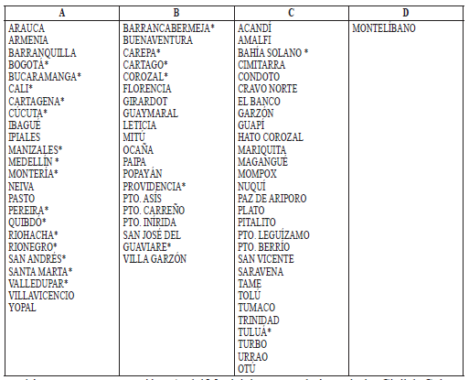
*Aeropuertos en concesión y / o del Municipio en estos la Aeronáutica Civil de Colombia cobra lo que no está dentro del contrato de concesión o que corresponde al municipio previa autorización de la entidad.
Artículo 2°. Las tarifas por Derechos de Aeródromo y Servicio de Protección al Vuelo que deben pagar los explotadores de aeronaves colombianas en vuelos nacionales en los aeropuertos de categoría “A” de propiedad de la Unidad Administrativa Especial de Aeronáutica Civil, son las siguientes:
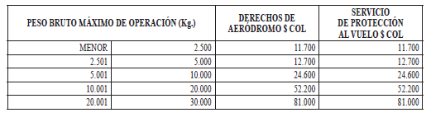
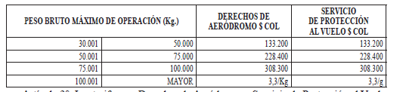
Artículo 3°. Las tarifas por Derechos de Aeródromo y Servicio de Protección al Vuelo que deben pagar los explotadores de aeronaves colombianas en vuelos nacionales en los aeropuertos de categoría “B” de propiedad de la Unidad Administrativa Especial de Aeronáutica Civil, son las siguientes:
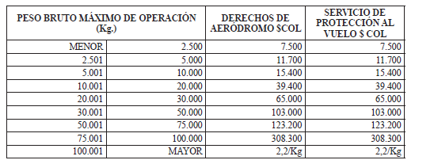
Artículo 4°. Las tarifas por Derechos de Aeródromo y Servicio de Protección al Vuelo que deben pagar los explotadores de aeronaves de aeronaves colombianas en vuelos nacionales en los aeropuertos de categoría “C” de propiedad de la Unidad Administrativa Especial de Aeronáutica Civil, son las siguientes:
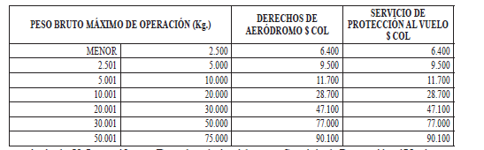
Artículo 5°. Las tarifas por Derechos de Aeródromo y Servicio de Protección al Vuelo que deben pagar los explotadores de aeronaves de aeronaves colombianas en vuelos nacionales en los aeropuertos de categoría “D” de propiedad de la Unidad Administrativa Especial de Aeronáutica Civil, son las siguientes:

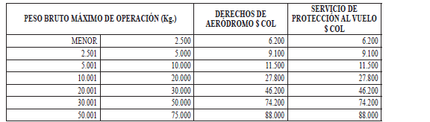
Artículo 6°. Las tarifas por concepto de Derecho de Aeródromo y Servicios de Protección al Vuelo por las operaciones que realicen los explotadores de aeronaves colombianas o extranjera en vuelos internacionales en los aeropuertos de propiedad de la Unidad Administrativa Especial de Aeronáutica Civil, se cancelarán en dólares de los Estados Unidos, según el cuadro siguiente:
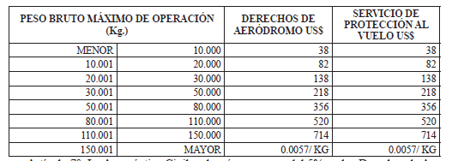
Artículo 7°. La Aeronáutica Civil, cobrará un recargo del 5% en los Derechos de Aeródromo y Servicios de Protección al Vuelo, por las operaciones que se realicen entre las 18:00 y 06:00 hora local.

Artículo 8°. Las tarifas por Servicio de Protección al Vuelo, Derechos de Aeródromo y Estacionamiento aplicable a las aeronaves procedentes de los aeropuertos de Ibarra, Esmeraldas, Nueva Loja (Lago Agrio) y Tulcán en la República del Ecuador y que aterricen en los aeropuertos de las ciudades de Cali, Ipiales, Pasto, Puerto Asís, Tumaco y Popayán, serán las domésticas que rigen para cada aeropuerto.

Parágrafo 1°. Las tarifas por Servicio de Protección al Vuelo, Derechos de Aeródromo y Estacionamiento aplicable a las aeronaves procedentes del aeropuerto de Iquitos en la República de Perú, y que aterricen en el aeropuerto de Leticia, serán las domésticas que rigen para este aeropuerto.
Parágrafo 2°. Las tarifas por servicio de Protección al Vuelo, Derechos de Aeródromo y Estacionamiento aplicable a las aeronaves procedentes del aeropuerto de Maracaibo en la República Bolivariana de Venezuela y que aterricen en el aeropuerto de Cúcuta, serán las domésticas que rigen para este aeropuerto.

Artículo 9°. Los servicios prestados fuera del horario publicado en el AIP de Colombia en vuelos nacionales, tendrá un recargo equivalente a cuarenta (40) smld por cada hora o fracción de servicio adicional y para vuelos internacionales será equivalente a la conversión en dólares de los cuarenta (40) smld, tomando la tasa de cambio representativa del mercado que rija para la primera quincena de enero de cada año.

Artículo 10. Por el uso de los Servicios de Navegación Aérea que la Unidad Administrativa Especial de Aeronáutica Civil presta en los sobrevuelos realizados a lo largo de las rutas aéreas sobre el FIR/UIR Bogotá y/o FIR, Barranquilla, dentro de los límites de control fijados por la OACI y que aparecen publicados en el AIP de Colombia, se cobrarán las siguientes tarifas en dólares de los Estados Unidos de América de acuerdo con la siguiente fórmula:

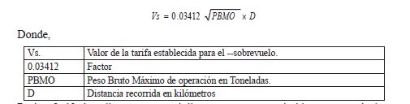

Parágrafo 1°. Aquellas aeronaves civiles que tengan constituida una garantía de pago vigente con la Unidad Administrativa Especial de aeronáutica Civil no requieren permiso de sobrevuelo previo, las demás requieren autorización previa emitida por la Autoridad Aeronáutica Colombiana teniendo en cuenta los procedimientos publicados por la entidad.

Parágrafo 2°. Se entiende que la información registrada en el formato y entregada a la autoridad, son válidas para la facturación y acciones legales del caso.

Artículo 11. El monto de la Tasa Aeroportuaria Nacional será de doce mil setecientos pesos ($12.700.00) moneda corriente, por pasajero embarcado en vuelos nacionales, en empresas de transporte aéreo público comercial regular o no regular en los aeropuertos de Arauca, Armenia, Yopal, Florencia, Ibagué, Ipiales, Leticia, Neiva, Pasto, Popayán, Tumaco, Villavicencio.

Parágrafo 1°. El monto de la Tasa Aeroportuaria Nacional será de seis mil cuatrocientos pesos ($6.400) moneda corriente, por pasajero embarcado en vuelos nacionales, en empresas de transporte aéreo público comercial regular o no regular en los aeropuertos de Paipa, Apartadó, Condoto, Girardot, Guapí, Magangué, Ocaña, Otú, Puerto Asís, Villa Garzón, Puerto Carreño, Saravena, Tame, Puerto Berrio, y Turbo.
Parágrafo 2°. En los aeropuertos de Buenaventura, Cimitarra, Cravo Norte, Mitú, Nuquí, Paz de Ariporo, San Vicente del Caguán, Tolú, Amalfi, Hato Corozal, Trinidad, Guaymaral, Pitalito, Mariquita y Urrao, Montelíbano, el monto de la Tasa Aeroportuaria Nacional será de cuatro mil ochocientos pesos ($4.800) moneda corriente.

Parágrafo 3°. A los pasajeros embarcados en los aeropuertos de las ciudades de Cali, Ipiales, Pasto, Puerto Asís, Tumaco y Popayán con destino a los aeropuertos de Ibarra, Esmeraldas, Nueva Loja (Lago Agrio) y Tulcán en la República del Ecuador; se les aplicará una tasa de Doce Mil Setecientos Pesos ($12.700.00) moneda corriente, de conformidad con los acuerdos vigentes entre las repúblicas de Colombia y Ecuador.

Parágrafo 4°. De conformidad con los acuerdos vigentes entre las Repúblicas de Colombia y Perú, los pasajeros embarcados en el aeropuerto “Vásquez Cobo” de Leticia con destino al Aeropuerto de Iquitos en el Perú, cancelarán una tasa aeroportuaria de doce mil setecientos pesos ($12.700.00) moneda corriente.
Parágrafo 5°. Los pasajeros embarcados en el aeropuerto de Cúcuta, con destino al aeropuerto de Maracaibo en la República Bolivariana de Venezuela, cancelarán una tasa aeroportuaria de doce mil setecientos pesos ($12.700.00) moneda corriente.

Artículo 12. El monto de la Tasa Aeroportuaria Internacional para los pasajeros que viajen fuera del país por vía aérea será de treinta y siete dólares de los Estados Unidos de América (US$37) o en pesos colombianos y será cancelada por el pasajero al momento de efectuar el chequeo en la aerolínea. A excepción de los pasajeros contemplados en los parágrafos 3°, 4º y 5° del artículo anterior.

Parágrafo 1°. Para el recaudo y pago de la tasa aeroportuaria internacional por parte de las compañías aéreas y de los particulares a la U.A.E. de Aeronáutica Civil, se tendrá en cuenta el tipo de cambio denominado “Tasa de Cambio Representativa del Mercado”, certificado por la Superintendencia Financiera de Colombia para los días 14 y 28 de cada mes; y regirá para los recaudos que se realicen en la quincena inmediatamente siguiente, los cuales serán informados por la Dirección Financiera a través del Grupo de Facturación mediante circulares.
El resultado de la conversión de los dólares a pesos Colombianos se ajustará a la unidad de mil más próxima.

Parágrafo 2°. En la liquidación de dólares de los conceptos contenidos en esta resolución cuando resultaren centavos de dólares se aproximará a la unidad de dólar más cercana.

Artículo 13. Los explotadores de aeronaves que utilicen los puentes de abordaje de los muelles internacionales en aeropuertos administrados por la Aeronáutica Civil deberán pagar una tarifa unificada por este servicio en US$108 dólares de los Estados Unidos de América.

Artículo 14. Los explotadores de aeronaves que utilicen los puentes de abordaje de los muelles nacionales en aeropuertos administrados por la Aeronáutica Civil deberán pagar una tarifa de seis (6) smld.

Parágrafo 1°. Los explotadores de aeronaves que utilicen posiciones remotas para el embarque y desembarque, no estarán sujetos al pago de la tarifa descrita en este artículo.

Parágrafo 2°. Cuando por cualquier circunstancia un operador utilice el puente de abordaje solamente para una de las dos operaciones, (embarque o desembarque) y no la operación completa, se cobrará la totalidad de la tarifa.

Artículo 15. Los explotadores de aeronaves colombianas en vuelos nacionales, con marca de utilización “G” y aeronaves livianas o ultralivianas clase II dedicadas a las labores de Enseñanza, cancelarán anualmente y por anticipado por el uso de la infraestructura aeronáutica, una tarifa por aeronave, equivalente a sesenta (60) smldv. Las demás aeronaves no pagarán tarifa operacional pero se les facturarán separadamente los servicios que les sean prestados, de acuerdo a lo reglamentado en la presente Resolución.

Parágrafo. Las aeronaves de la Aviación General en sus modalidades ejecutiva y/o corporativa, no podrán embarcar o comercializar pasajeros desvirtuando así su naturaleza. En caso de que la UAEAC así lo verifique, se procederá a dar aviso oportuno a las dependencias competentes para su investigación y posterior sanción de conformidad al Régimen Sancionatorio.

Artículo 16. Para las operaciones de entrenamiento de vuelo o recobro de autonomía en maniobras de toque y despegue consecutivos, efectuadas por aeronaves no comerciales, cuyo peso bruto máximo de operación no sea superior a 5.700 Kg, en aeropuertos administrados por la Unidad Administrativa Especial de Aeronáutica Civil, se facturará un solo aterrizaje y despegue siempre y cuando no se efectúen más de seis (6) toques y despegues dentro de una hora, contada a partir del primer despegue y en el plan de vuelo previamente presentado se haya indicado que se trata de un vuelo de entrenamiento o trabajo de pista.

Artículo 17. Fijar la tarifa del servicio de carro de bomberos que se presta en rampa para el abastecimiento de combustible en tierra en cuatro (4) salarios mínimos legales diarios.

Artículo 18. Fijar la tarifa del servicio de carro de bomberos que se presta para la limpieza de la rampa en caso de derrame de combustible o lubricantes en seis (6) salarios mínimos legales diarios.

Parágrafo. La Jefatura del Grupo de Bomberos informará a la Jefatura del Grupo de Facturación de la Dirección Financiera o a sus delegados en los aeropuertos, Quincenalmente la utilización de estos servicios por las aerolíneas y usuarios para proceder a su facturación y cobro.

Artículo 19. En los aeropuertos que no son de propiedad de la Unidad Administrativa de Aeronáutica Civil y los administrados en concesión, se facturará a los explotadores de aeronaves colombianas o extranjera en vuelos nacionales o internacionales, solamente los Servicios de Protección al Vuelo; los demás servicios prestados serán cobrados por el propietario, explotador, concesionario o sociedad administradora del respectivo aeropuerto, de acuerdo con lo estipulado en los contratos de concesión y para los demás, las tarifas a aplicar deberán ser aprobadas previamente por la autoridad aeronáutica, según lo estipulado en el artículo 1819 del Código de Comercio; y la solicitud de aprobación de dichas tarifas deberá ser presentada por lo menos 30 días antes de la fecha prevista para su vigencia, no se podrán cobrar las tarifas descritas en este artículo sin la aprobación de la Aeronáutica civil.
Artículo 20. Se entiende como aeronave colombiana la aeronave que ostenta matrícula colombiana al estar válidamente inscrita en el registro aeronáutico nacional de la República de Colombia o con matrícula extranjera operada en Colombia por un explotador colombiano.

Parágrafo. Solo las operaciones realizadas por aeronaves colombianas entre puntos situados dentro del territorio nacional se cobrarán como nacionales, las demás se entenderán como internacionales y así se liquidarán.

Artículo 21. La presente resolución rige a partir del día 1° de febrero de 2013, y deroga la Resolución número 000240 del 31 de enero de 2012.

Publíquese y cúmplase.

Dada en Bogotá, D. C., a 31 de enero de 2013.

El Director General,

Santiago Castro Gómez.

(C. F.).
Nota: Este documento fue tomado directamente de la versión PDF del Diario Oficial 48.694 del lunes 04 de febrero del 2013 de la Imprenta Nacional (www.imprenta.gov.co)

